ỦY BAN NHÂN DÂN QUẬN 10  TRƯỜNG TRUNG HỌC CƠ SỞ  CÁCH MẠNG THÁNG TÁM  ĐỀ CHÍNH THỨC | KIỂM TRA CUỐI KỲ I  NĂM HỌC 2022 - 2023  Môn: KHTN - Khối:7  Thời gian làm bài: 60 phút (không kể thời gian giao đề)
 | Đề kiểm tra có 04 trang
Phần I: Trắc nghiệm: (5,0 điểm)

Câu 1. Nguyên tử Sodium có 11 electron và 12 neutron. Khối lượng nguyên tử Sodium (amu) là?
A. 11 B. 12 C. 23 D. 13
Câu 2. : Kí hiệu hóa học của nguyên tố Sodium được viết đúng là:
A. Na B. No C. S D. So
Câu 3. Bảng tuần hoàn hiện nay không áp dụng nguyên tắc sắp xếp nào sau đây?
A. Mỗi nguyên tố hoá học được xếp vào một ô trong bảng tuần hoàn
B. Các nguyên tố được sắp xếp theo chiều tăng dần khối lượng nguyên tử
C. Các nguyên tố có cùng số lớp electron trong nguyên tử được xếp thành một hàng
D. Các nguyên tố có cùng số electron hoá trị trong nguyên tử được xếp thành một cột
Câu 4. Các nguyên tố hóa học được xếp chung trong cùng chu kì sẽ có ……….. trong nguyên tử.
A. Cùng số electron
B. Cùng số neutron
C. Cùng số electron của lớp ngoài cùng
D. Số lớp electron bằng nhau
Câu 5. Nguyên tố Aluminium có 13 hạt proton trong nguyên tử. Trong bảng tuần hoàn các nguyên tố hóa học thì nguyên tố Aluminium thuộc nhóm mấy?
A. Nhóm IA B. Nhóm IIA C. Nhóm IIIA D. Nhóm IVA
Câu 6. Tên gọi của các cột trong bảng bảng tuần hoàn các nguyên tố hóa học là gì?
A. Chu kì B. Nhóm C. Loại D. Họ
Câu 7. Phân tử là hạt đại diện cho chất được tạo nên từ bao nhiêu loại nguyên tố hóa học?
A. Chỉ có 1 nguyên tố hóa học B. Từ 2 nguyên tố hóa học trở lên
C. Chỉ có 2 nguyên tố hóa học D. Từ 1 nguyên tố hóa học trở lên
Câu 8. Phát biểu nào sau đây là đúng?
A. Vỏ nguyên tử của các nguyên tố đều có 8 electron ở lớp ngoài cùng
B. Các ion dương có số lớp electron giống với nguyên tử của nguyên tố khí hiếm
C. Các ion có lớp electron ngoài cùng giống với nguyên tử của nguyên tố khí hiếm
D. Vỏ nguyên tử của các nguyên tố khí hiếm đều có 8 electron ở lớp ngoài cùng
Câu 9. Liên kết cộng hóa trị là liên kết giữa nguyên tử của những nguyên tố nào ?
A. Nguyên tử của nguyên tố phi kim và phi kim
B. Nguyên tử của nguyên tố kim loại và kim loại
C. Nguyên tử của nguyên tố phi kim và kim loại
D. Nguyên tử của nguyên tố kim loại và khí hiếm
Câu 10. Trong liên kết hóa học, nguyên tử của nguyên tố phi kim thường có xu hướng gì?
A. Nhận thêm electron
B. Nhường bớt electron
C. Nhận hay nhường electron phụ thuộc vào từng loại liên kết hóa học
D. Nhận hay nhường electron phụ thuộc vào số electron lớp ngoài cùng
Câu 11. Nguyên tử Phosphorus có hóa trị III có khả năng liên kết bao nhiêu nguyên tử Hydrogen?
A. 2 B. 3 C. 4 D. 5
Câu 12. Nguyên tử N có hóa trị IV trong phân tử chất nào?
A. NO B. N₂O C. NO₂ D. N₂O₃
Câu 13. Tốc độ của vật là
A. Quãng đường vật đi được trong 1s
B. Thời gian vật đi hết quãng đường 1m
C. Quãng đường vật đi được
D. Thời gian vật đi hết quãng đường
Câu 14. Tốc độ của một xe máy khi chạy hết quãng đường 10km với thời gian là 30 phút là bao nhiêu?
A. 33,3 km/h B. 33,3 km/phút C. 20 km/h D. 20 km/phút
Câu 15. Đơn vị đo tốc độ thường dùng là?
A. km/h B. km/phút C. m/h D. m/phút
Câu 16. Với v₁= 36 km/h; v₂= 10,8 km/min thì lần lượt ứng với tốc độ m/s là:
- v₁= 10m/s; v₂= 18m/s
- v₁= 10m/s; v₂= 180m/s
- v₁= 10m/s; v₂= 1,8m/s
- v₁= 100 m/s; v₂= 180m/s
Câu 17. Sóng âm được phát ra bởi các vật?
A. Đang ở vị trí đứng yên ban đầu B. Đang dao động
C. Chuyển động phát ra âm thanh D. Đang đứng yên phát ra âm thanh
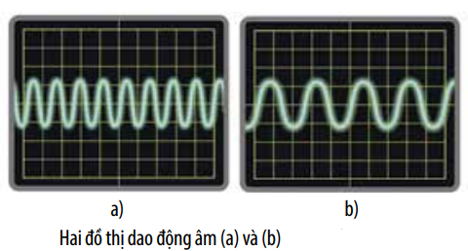
Câu 18. Dựa vào đồ thị dao động âm (a) và (b), khẳng định nào sau đây là đúng:
A. Hai đồ thị dao động có cùng biên độ nhưng khác tần số
B. Hai đồ thị dao động có cùng tần số nhưng khác biên độ
C. Hai đồ thị dao động có cùng biên độ và tần số
D. Hai đồ thị dao động khác biên độ và tần số
Câu 19. Chọn phát biểu đúng?
A. Tần số là số dao động vật thực hiện được trong một khoảng thời gian nào đó
B. Đơn vị tần số là giây (s)
C. Tần số là đại lượng không có đơn vị
D. Tần số là số dao động thực hiện được trong 1 giây
Câu 20. Trong các trường hợp dưới đây, khi nào vật phát ra âm to hơn?
A. Khi tần số dao động lớn hơn B. Khi vật dao động mạnh hơn
C. Khi vật dao động nhanh hơn D. Khi vật dao động yếu hơn

Phần II: Tự Luận (5,0 điểm)

Câu 1: ( 3,0 điểm)
1.1) Dựa vào cấu tạo nguyên tử, em hãy chú thích vào sơ đồ nguyên tử ở hình bên. (0,5 điểm)
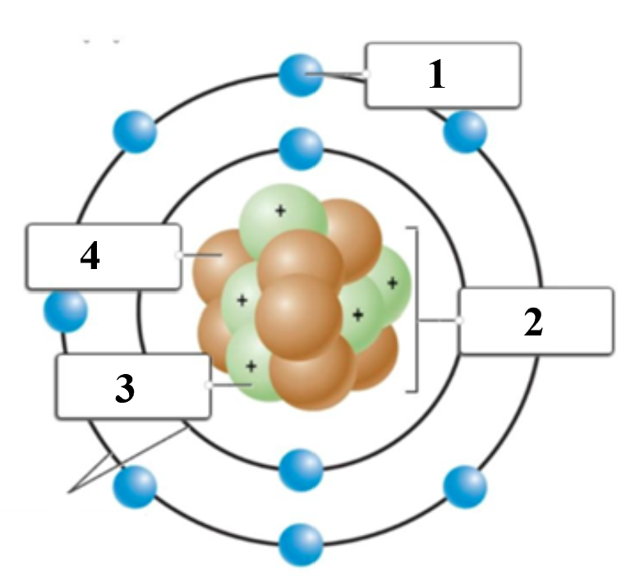

1.2) Điền vào chỗ trống: (0,5 điểm)
Tên nguyên tố | Kí hiệu hóa học
Phosphorus | ?
Potassium | ?
1.3) Trong 2 chất A và B. Chất nào là chất cộng hóa trị , chất nào là chất ion? (0,5 điểm)
Tính chất | Chất A | Chất B
Thể (25ºC) | Rắn | Lỏng
Nhiệt độ sôi | 1500 | 64,7
Nhiệt độ nóng chảy | 770 | -97,6
Khả năng dẫn điện của dung dịch | Có | Không

1.4) Em hãy viết công thức hóa học của chất được tạo thành từ nguyên tố Calcium (II) và nguyên tố Oxygen. (0,5 điểm)
1.5) Cho hợp chất AlCl₃. Em hãy tính phần trăm (%) mỗi nguyên tố có trong hợp chất đó. (0,5 điểm)
1.6) Xác định công thức hóa học của chất, biết rằng chất đó gồm 2 nguyên tố hóa học là Iron (Fe) và Oxygen. Trong đó Iron chiếm 70% và khối lượng phân tử của chất đó là 160 amu. (0,5 điểm)

Câu 2: ( 2,0 điểm)
2.1) Cho bảng số liệu về thời gian và quãng đường của ca nô. Em hãy vẽ đồ thị Quãng đường – thời gian của ca nô. (0,5 điểm)
Thời điểm | 6h00 | 6h30 | 7h00
Thời gian chuyển động t(h) | 0 | 0,5 | 1,0
Quãng đường s(km) | 0 | 10 | 20

2.2) Trong các vật sau : gương, miếng xốp, tường gạch, ghế đệm. Vật nào phản xạ âm tốt ? (0,25 điểm)
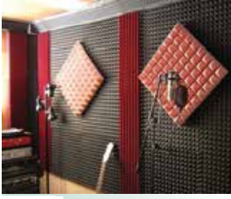
2.3) (1,25 điểm)
a. Vì sao bề mặt các bức tường bên trong phòng thu âm chuyên nghiệp thường được dán các miếng xốp mềm có gai và sần sùi?
b. Em hãy đề xuất phương án (ít nhất 4 phương án) để hạn chế tiếng ồn ảnh hưởng đến sức khỏe.

-----------  HẾT  -----------
Học sinh không được sử dụng tài liệu. Giám thị không giải thích gì thêm.
Họ và tên học sinh:……………..…………………………………… - Lớp: ........

ỦY BAN NHÂN DÂN QUẬN 10  TRƯỜNG TRUNG HỌC CƠ SỞ  CÁCH MẠNG THÁNG TÁM  HƯỚNG DẪN CHẤM |  | HƯỚNG DẪN CHẤM  KIỂM TRA CUỐI KÌ I  NĂM HỌC 2022 - 2023  Môn: KHTN - Khối: 7  Thời gian làm bài: 60 phút (không kể thời gian giao đề)
Phần I: Trắc nghiệm: ( 5,0 điểm) 0,25đ *20
Câu 1 | Câu 2 | Câu 3 | Câu 4
C | A | B | D
Câu 5 | Câu 6 | Câu 7 | Câu 8
C | B | D | C
Câu 9 | Câu 10 | Câu 11 | Câu 12
A | A | B | C
Câu 13 | Câu 14 | Câu 15 | Câu 16
A | C | A | B
Câu 17 | Câu 18 | Câu 19 | Câu 20
B | A | D | B

Phần II. Tự luận ( 5,0 điểm)
Câu 1.1: |  |  | 0.5
 | 1. hạt electron  2. hạt nhân  3. hạt proton  4. hạt neutron |  | 2 ý đúng 0,25
Câu 1.2: |  |  | 0.5
 |  |  | 0.25  0.25
  Tên nguyên tố | Kí hiệu hóa học
  Phosphorus | P
  Potassium | K
Câu 1.3: |  |  | 0.5
 | Chất A: hợp chất ion  Chất B: hợp chất cộng hóa trị |  | 0.25  0.25
Câu 1.4: |  |  | 0.5
 | CTHH dạng chung: Ca_{x}^{II} O_{y} ^{II}  Áp dụng QTHT: II.x = II.y  → x/y = II/II=1/1  Lấy x = 1; y = 1  CTHH: CaO |  | 0.25  0.25
Câu 1.5: |  |  | 0.5
 | KLNT (Al) x 1 27 x 1  %Al = = x 100% = 20,22%  KLPT (AlCl₃) 27 x 1 + 16 x 3  %Cl = 100% - 20,22% = 79,78% |  | 0.25  0.25
Câu 1.6: |  |  | 0.5
 | - CTHH dạng chung: Fe_{x} O_{y}  - Ta có: % O = 100% - 70% = 30%  KLNT (Fe) _{x} x 56 _{x} x  % Fe = = x 100% = 70%  KLPT (Fe_{x}O_{y}) 160  - x = 2  KLNT (O) _{x} y 16 _{x} y  % O = = x 100% = 47,06%  KLPT (Fe_{x}O_{y}) 160  - y = 3  - CTHH: Fe₂O₃ |  | 0.25  0.25
Câu 2.1: |  |  | 0.5
 | 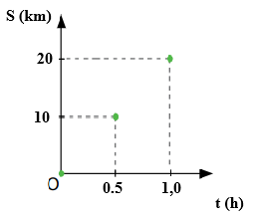  Đồ thị Quãng đường – thời gian của ca nô |  | Mỗi điểm đúng đạt 0.25đ
Câu 2.2: |  |  | 0.25
 | Vật phản xạ âm tốt là : gương, tường gạch. |  | 0.25
Câu 2.3 : |  |  | 1,25
a. | Vì các vật dụng này phản xạ âm kém, khi thu âm thì các âm thanh mà người thu phát ra sẽ ít bị vọng lại vào tai người thu, vì vậy không bị ảnh hưởng đến quá trình thu âm. |  | 0.25
b. | - Giảm độ to của âm phát ra.  - Ngăn chặn đường truyền âm của tiếng ồn.  - Hướng âm thanh của tiếng ồn đi theo con đường khác.  - Hấp thụ tiếng ồn. |  | 0.25đ *4

